보도자료

제공일자 : | 2022년 4월 22일(금) |  |  |  | 팀장 | 고장환 | 02)2189-5310  (010-5001-6978)
담당부서 : | 현대성우쏠라이트㈜ 경영지원팀
사진없음 □ |  | 사진있음 ■ | 매수: 3매 |  | 차장 | 마성민 | 02)2189-5318  (010-7195-5311)

현대성우그룹, 기업 브로슈어 ‘2022 iF 디자인 어워드’ 본상 수상

- 세계 3대 디자인 어워드, ‘독일 iF 디자인 어워드’ 커뮤니케이션 부문 본상 수상
- 경영철학인 ‘도전 정신’을 고객 커뮤니케이션 홍보물 디자인에 담아

현대성우그룹의 기업 브로슈어가 세계 3대 디자인상인 ‘2022 iF(International Forum) 디자인 어워드’ 커뮤니케이션 부문에서 본상을 수상했다.

1954년부터 독일 인터내셔널 포럼 주관으로 열리는 iF 디자인 어워드는 독일 레드닷 디자인 어워드, 미국 IDEA 디자인 어워드와 더불어 세계 3대 디자인 어워드로 꼽힌다. 올해는 57개국에서 총 1만 1천여 개 작품이 출품됐으며, 각국 전문가들로 구성된 132명의 심사위원단의 심사를 거쳐 최종 수상자가 발표됐다.

이번에 수상한 브로슈어의 전체적인 디자인 콘셉트는 그룹의 무한한 ‘도전정신’이다. 역동성과 방향성을 시각화한 ‘인피니티 서클’은 현대성우그룹의 정체성을 잘 보여준다. 지주사로서 전 사업 영역을 총괄하는 홀딩스는 혁신을 위한 ‘허브’로, 주물 제품 및 알로이휠 사업을 함께 도전하는 캐스팅 사업은 ‘시너지’로, 배터리의 한계를 뛰어넘는 쏠라이트는 ‘에너지’로 표현했다.

브로슈어 패키지는 그룹의 모태인 자동차 부품산업을 상징하는 메탈 계열의 알루미늄 스틸로 제작하여 그룹의 역사와 미래의 연결성을 담았다. 사업의 특징을 정확히 보여주는 현장감 있는 사진과 그룹의 심볼마크 색상인 남색, 하늘색, 회색을 사용하여 기업 정체성 및 통일성을 반영했다.

현대성우그룹의 관계자는 “현대성우그룹의 브로슈어가 세계적으로 권위 있는 디자인 어워드에서 수상할 수 있게 되어 매우 뜻깊게 생각한다”며 “앞으로도 글로벌 시장을 선도하는 현대성우그룹의 가치를 세계적으로 알리기 위해 노력하겠다”고 밝혔다.

한편, 현대성우그룹은 지주회사인 현대성우홀딩스, 브레이크 디스크 및 엔진 파츠 등 주요 자동차 부품과 제네시스 G90 등에 탑재되는 알로이휠 전문 기업 현대성우캐스팅, 자동차 배터리 전문 기업 현대성우쏠라이트, 물류 및 신소재 전문기업인 현대성우신소재로 구성되어 있다.
[자료사진1]
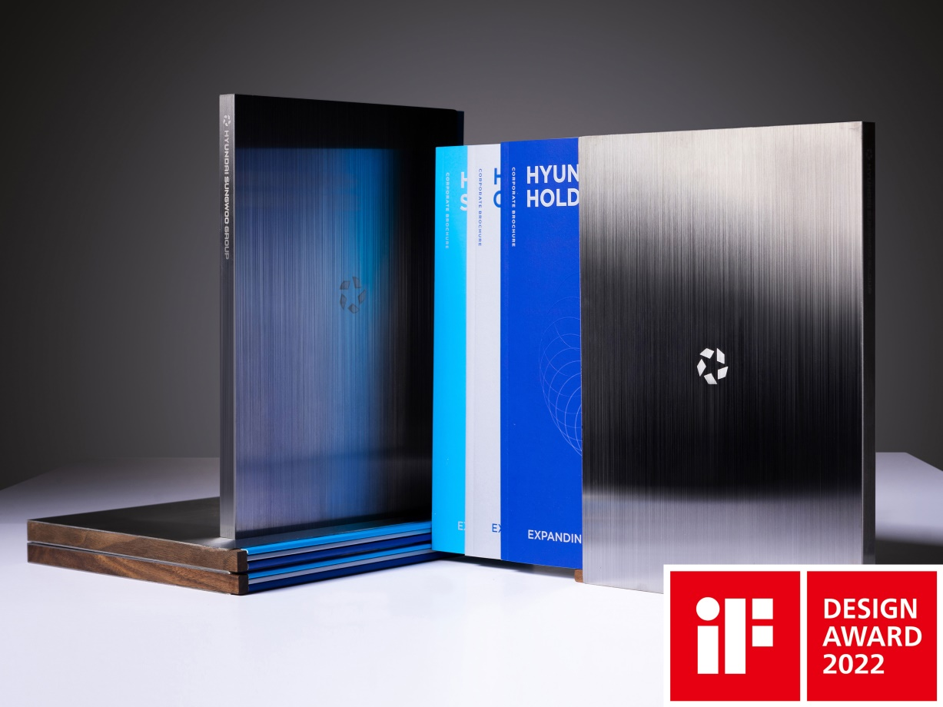
<현대성우그룹 기업 브로슈어>

[자료사진2]
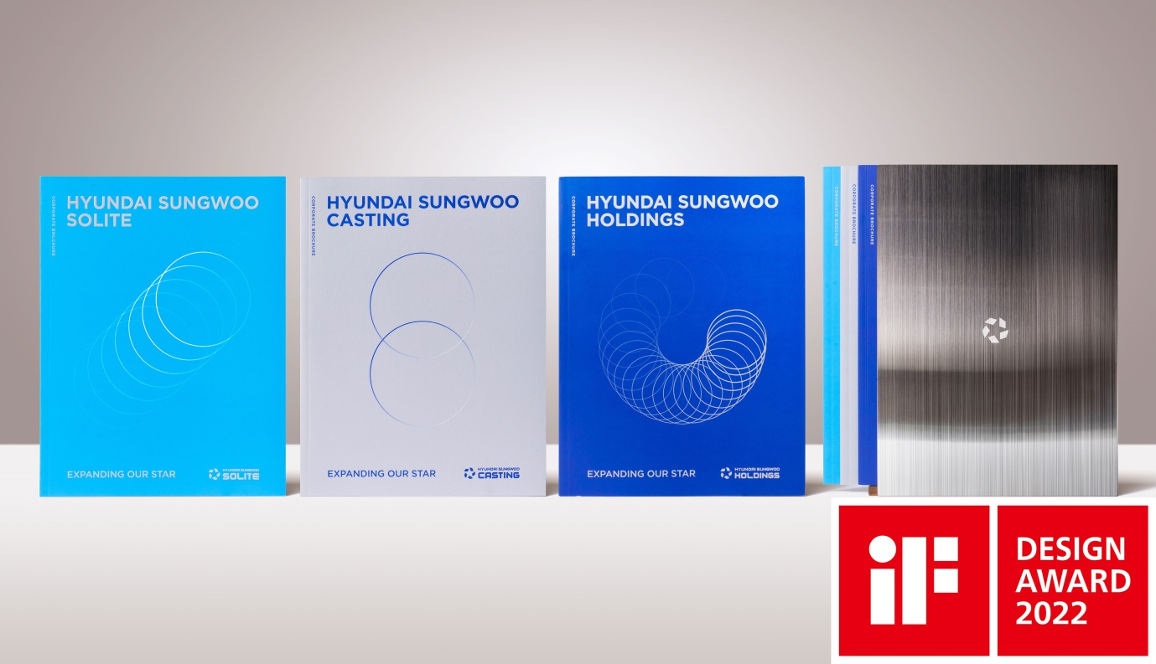
<현대성우그룹 기업 브로슈어>

[자료사진3]
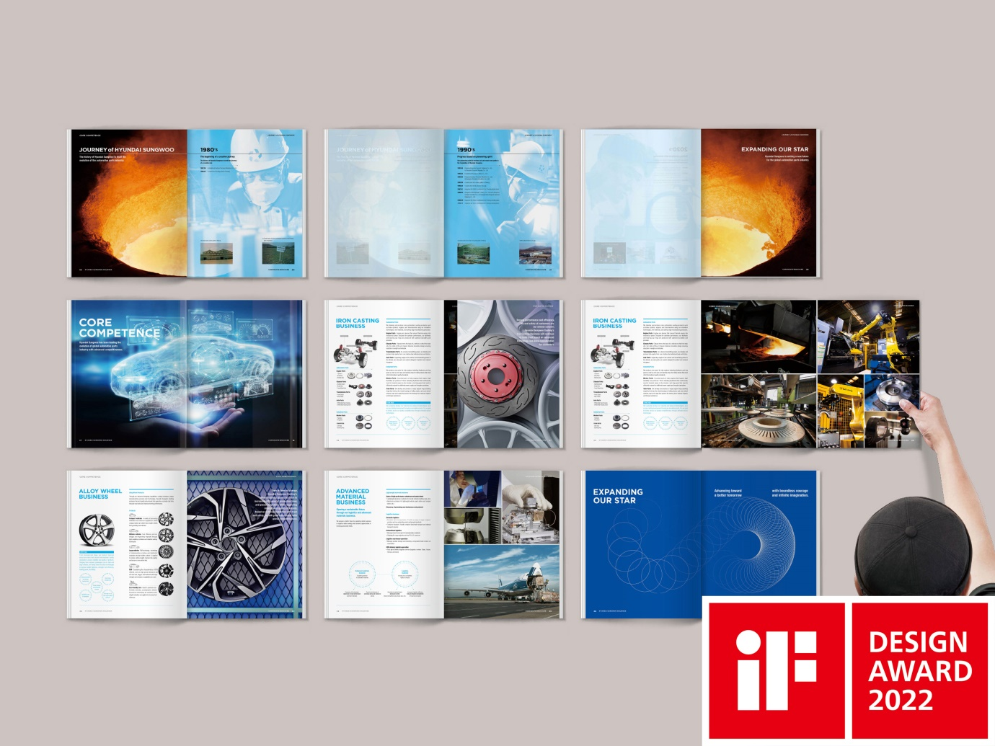
<현대성우그룹 기업 브로슈어>

